**Metrics**

**Cyclic-**

O gráfico mostra o número de dependências cíclicas por classe no projeto.

Dependências cíclicas são situações em que duas ou mais classes se referenciam mutuamente, o que pode causar problemas de design e manutenção.

O gráfico indica que há uma classe com um número muito alto de dependências cíclicas (cerca de 750), o que sugere que essa classe é muito complexa.

Uma boa prática de engenharia de software é minimizar o número de dependências cíclicas por classe.

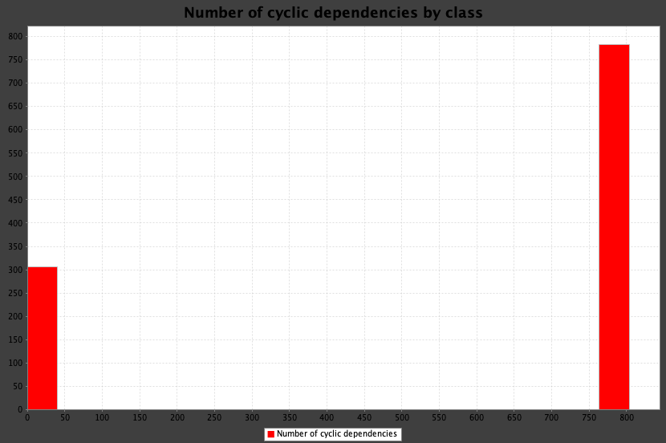

**Dcy-**

O gráfico mostra o número de dependências por classe no projeto.

O gráfico indica que há uma grande variação no número de dependências por classe, desde 0 até 475.

O gráfico sugere que algumas classes são muito dependentes de outras classes, o que pode indicar um alto acoplamento e uma baixa coesão no código.

Um alto acoplamento significa que as classes são muito interligadas e difíceis de modificar ou reutilizar. Uma baixa coesão significa que as classes têm muitas responsabilidades e não estão bem organizadas.

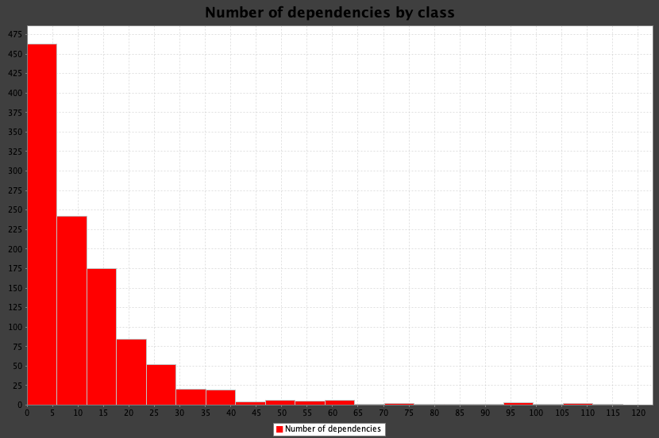

**Dpt-**

O gráfico mostra o número de dependentes por classe em um projeto de software.

Dependentes são classes que usam ou dependem de outra classe para funcionar.

O gráfico indica que há uma classe com um número muito baixo de dependentes (entre 0 e 25), o que sugere que essa classe é muito isolada e pouco reutilizada.

O gráfico também indica que há uma tendência de diminuição no número de dependentes por classe à medida que o número de dependentes aumenta, o que pode indicar uma distribuição desigual da complexidade e da funcionalidade entre as classes.

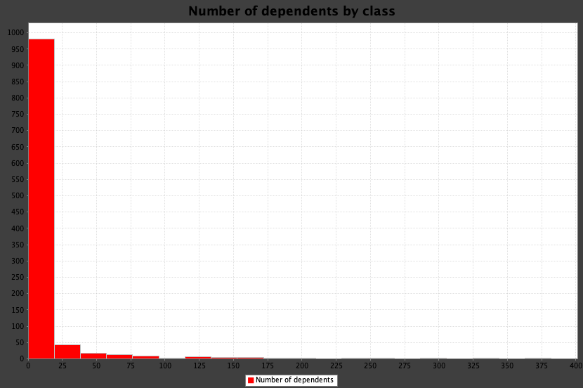

**PDcy-**

O gráfico mostra o número de dependências de pacote por classe no projeto.

Dependências de pacote são relações entre classes que pertencem a diferentes pacotes ou módulos.

O gráfico indica que as classes 3 e 2 têm o maior número de dependências de pacote (cerca de 190 e 150 respectivamente), o que sugere que essas classes são muito acopladas a outros pacotes e podem ter problemas de modularidade e reusabilidade.

O gráfico também indica que algumas classes não têm nenhuma dependência de pacote, o que pode indicar que essas classes são muito isoladas e pouco integradas com outros pacotes.

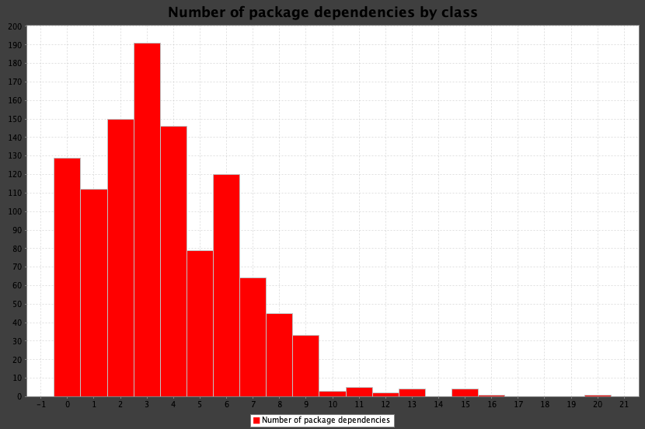

**PDpt-**

O gráfico mostra o número de pacotes dependentes por classe no projeto.

Pacotes dependentes são pacotes ou módulos de software que usam ou dependem de outro pacote para funcionar.

O gráfico indica que as classes 1 e 2 têm o maior número de pacotes dependentes (mais de 200 cada), o que sugere que essas classes são muito reutilizadas e integradas com outros pacotes.

O gráfico diz que o número de pacotes dependentes por classe diminui à medida que o número da classe aumenta, o que pode ser resultado de uma distribuição desigual da complexidade e da funcionalidade entre os pacotes.

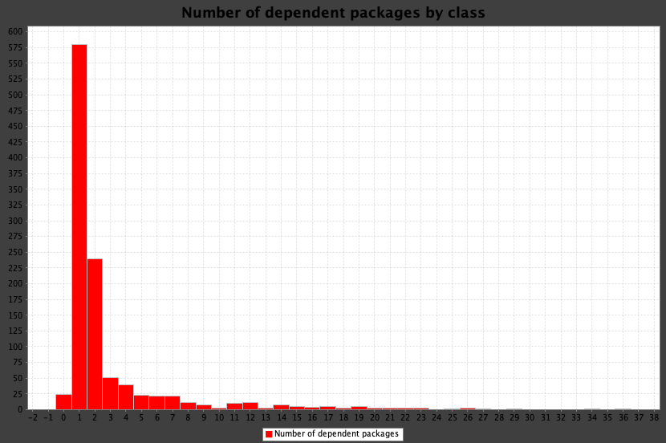

**Dcy*-**

O gráfico mostra o número de dependências transitivas por classe em um projeto de software.

Dependências transitivas são relações indiretas entre classes que ocorrem quando uma classe depende de outra classe que depende de uma terceira classe, e assim por diante.

O gráfico indica que há duas classes com um número muito alto de dependências transitivas (cerca de 190 e 900 respectivamente), o que sugere que essas classes são muito acopladas a outras classes e podem ter problemas de modularidade e reusabilidade.

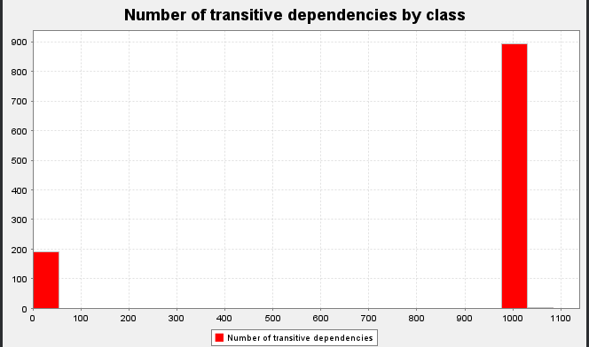

**Dpt*-**

O gráfico mostra o número de dependentes transitivos por classe em um projeto de software.

Dependentes transitivos são classes que usam ou dependem indiretamente de outra classe, através de uma cadeia de dependências diretas.

O gráfico indica que há uma classe com um número muito alto de dependentes transitivos (cerca de 950), o que sugere que essa classe é muito reutilizada e integrada com outras classes.

O gráfico também indica que o número de dependentes transitivos por classe diminui à medida que o número da classe aumenta, o que pode indicar uma distribuição desigual da complexidade e da funcionalidade entre as classes.

